Verslag van de vergadering van het Bestuur

Datum | Dinsdag 22 maart 2022
Uur en duur | 10u-12u
Plaats | Online vergadering – TEAMS O365
Aanwezigen | Bruyns Henricus, Coppens Lionel, De Bruyne Eric, De Loore Raf, De Smet Jo, De Soete Mark, Franckaert Walter, Jans Bea, Neuts Marcel, Schillebeeks Roger, Van Gansen Dimitri, Vanreusel Bart, Verstraete Wim, Vervloet Robert  Vandereet Sandra, Bogaert Wim, Benoot Jan, Frank Lenders, Nele Put, Aelbrecht Leen
Verontschuldigden | Bolle Geert, Jacobs Jos, Nijs Walter, Timmermans Ria, Van Belle Rita, Van Beveren Dirk, Van Laer Joseph, Vanrenterghem Luc  Goetvinck Jonathan, Kerremans Katleen
Volmachten | Van Beveren Dirk, Timmermans Ria, Van Belle Rita
Verslaggever | Nele Put
Datum verslag | 30.03.2021 | Kenmerk | Verslag Het Bestuur
Documentenlijst | - Rekeningen 2021  - Begroting 2022

Agenda

Welkom door de voorzitter 3
Verslag vorige vergadering en opvolging 3
Bespreking rekeningen 2021 3
Voorstel begroting 2022 5
Opstart werking financiële comité 7
Agenda Algemene Vergadering 7
Samenwerkingsovereenkomst en financiële afspraken OKRA en OKRA-SPORT+ 7
Mededelingen/stand van zaken 9
- FALOS-SPORT+: opvolging gesprekken kwb 9
- Nieuw decreet op de sportfederaties 9
- (her)aansluiting leden 9
- Beleidsplan: ethisch sporten 9
- Subsidie-aanvragen laagdrempelig sporten 9
Varia 14

1. | Welkom door de voorzitter
In eerste instantie was het de bedoeling om de vergadering hybride te organiseren. Omwille van onvoorziene omstandigheden, waren we genoodzaakt om last minute te beslissen om de vergadering volledig digitaal te organiseren.
Voorzitter Bart dankt iedereen van het bestuur voor hun begrip en digitale aanwezigheid.

Voor we starten met de vergadering, staan we nog even stil bij het overlijden van Maurice Hermans.

2. | Verslag vorige vergadering en opvolging
 | Het bestuur heeft geen opmerkingen en het verslag wordt goedgekeurd.

3. | Bespreking rekeningen 2021
Leen Aelbrecht, boekhoudster, zal de rekeningen 2021 overlopen en de grootste verschillen ten opzichte van 2020 bespreken.

60 Aankoop van goederen en producten
Het totaal handelsgoederen is gedaald omdat er minder nieuwe aankopen zijn gedaan in 2021.
Er zijn ook minder goederen verkocht geweest. We zullen een evenredige daling zien bij de opbrengsten.

61 Diensten en diverse goederen

610 Huur en huurlasten
We zien een stijging in deze post omwille van het opstarten van een huurovereenkomst voor een ‘stocklokaal’ op het secretariaat.

611 Werkingskosten
We zien in deze post een lichte stijging. Ondanks de daling van de ledenverzekering, is de kost van een database i.k.v. corona erbij gekomen.

Er kwamen in 2021 meer aanvragen éénmalige verzekering binnen en de aankoop van de hesjes voor ‘iedereen wereldkampioen’ vinden we ook terug onder deze post. Deze laatste kost zal gecompenseerd worden aan opbrengstzijde o.w.v. deelnamegeld.

612 Verplaatsingsonkosten (vrijwilligers)
Onder deze kost vallen enkel en alleen de verplaatsingsonkosten van vrijwilligers.
De daling in deze post is mogelijks te wijten aan het feit dat er in 2020 wel nog enkele maanden vergaderingen mogelijk waren en dat er in 2021 meer vergadering digitaal hebben plaatsgevonden en een daling omdat er minder werkgroepen zijn samengekomen.

613 Kosten drukwerken en info- en promomateriaal
We zien een daling binnen deze post omwille van het feit dat de kost voor de wandelkalender 2x werd aangegeven in 2020 en er geen kost in 2021 was.
Binnen deze post zien we wel een verschuiving bij ‘info en promotiemateriaal, waarbij er een stijging is van kost door het uit stock halen van oude handelsgoederen. Een daling zien we hier door het wegvallen van de kost voor de publicatie van ‘lekker actief’.

614 Kosten dienstverlenende organisaties
We zien hier een daling die voornamelijk te wijten is aan:
- De kosten voor de revisor die in 2020 nog voor een deel betaald moesten worden voor het jaar 2019. En in 2021 hadden we enkel de kosten voor 2021 voor de revisor. De revisor werd in 2020 nog deels vanuit 2019 betaald.
- Dienstverlening medewerkers valt weg, aangezien ‘lekker actief’ afgelopen is en de kosten te maken hadden met dit project.
- Het niet moeten uitkeren van vrijwilligersvergoeding voor dans, omdat er in 2021 geen opleiding heeft plaatsgevonden.

615 Lidgelden en bijdragen
Binnen deze post zien we een grote stijging die te wijten is aan het uitkeren van het noodfonds sport voor onze sportclubs. Deze kost wordt gecompenseerd aan opbrengstzijde omdat we deze uitkering hebben kunnen realiseren o.b.v. financiële steun ontvangen o.w.v. corona.

619 Kosten vergadering + sociaal secretariaat
We zien een lichte stijging in deze kost omdat er toch terug meer vergaderruimtes werden aangevraagd.

62 Personeelskosten
We zien een stijging in deze post, die voor een deel te wijten is aan de index stijging.

6 TOTAAL UITGAVEN
Stijging van 146 000 EUR. Website afschrijving is ook nog volledig opgenomen in 2021.

70 Werking
We zien een daling van de opbrengsten omwille van een daling van inkomsten verzekering leden. De winstdeelname van DVV is in deze post gedaald omdat we deze nu als ‘recup verzekering’ hebben geboekt op de 74 rekening.

73 Lidgelden en subsidies
Ondanks een daling van de lidgelden (daling ledenaantal), zien we in deze post toch een zeer grote stijging. We ontvingen namelijk bijkomende subsidies voor onze basiswerking en jeugdsport o.w.v. corona.
Daarnaast ontvingen we ook nog bijkomende ‘VIA’-middelen voor het personeel.
De federale corona steun RSZ viel wel weg in 2021.

7 TOTAAL inkomsten
Stijging van 40 000 EUR.

RESULTAAT

Ondanks dit alles hebben we wel een verlies van 16 000 EUR.
Dit wordt overgeheveld aan ‘Bestemd fonds andere’.

De rekeningen worden goedgekeurd. Bijkomende toelichting volgt op de Algemene Vergadering.

Vragen/opmerkingen

Jo De Smet: ‘Kan je de dalende winstdeelname vanuit DVV verklaren?
Uiteindelijk zal er voor de drie entiteiten ongeveer 15 000 EUR winstdeelname zijn. Er is wel nog een deel niet opgenomen bij de revisor.

Marcel Neuts: ‘Kan je de hoge stijging van personeelskost verklaren? Ligt dit enkel aan de indexering?’
- Indexering, VIA-middelen en forfaitaire vergoeding is hoger dan voorgaande jaren. Ik (Leen), zal dit op de Algemene Vergadering concreter verklaren.

4. | Voorstel begroting 2022
Leen Aelbrecht, boekhoudster, zal de begroting 2022 overlopen en de grootste verschillen ten opzichte van de oorspronkelijke begroting toelichten.

Globaal overzicht
De oorspronkelijke indexatie op de bedragen van 2020 hebben we aangepast van 3,5% naar 6% naar aanleiding van de verwachtingen van het planbureau. De indexatie is zeer volatiel.
Het meest onzekere deel van subsidies hebben we in de begroting maar opgenomen voor 90%.

60 Handelsgoederen
We hebben de kosten binnen deze post verlaagd, omdat we ons nu op 2021 hebben gebaseerd en niet op 2020.

611 Werkingskosten
We voorzien een stijging van de werkingskosten omwille van een positieve ledenevolutie die we hebben meegenomen.
De kost voor de aankoop van hesjes ‘iedereen wereldkampioen’ valt weg.

612 Verplaatsingskosten
We hebben deze post verlaagd omdat we pas in 2023 aan de slag gaan met ‘soepel actief’. We starten later met het project omwille van het wegvallen van subsidies.

613 Kosten drukwerk, info- en promomateriaal
We hebben deze post verlaagd omdat we pas in 2023 aan de slag gaan met ‘soepel actief’ en we het project ‘memoride’ niet verder zullen uitbreiden. We starten later met het project omwille van het wegvallen van subsidies.

614 Kosten dienstverlenende organisaties
We hebben deze post verlaagd omdat we pas in 2023 aan de slag gaan met ‘soepel actief’. We starten later met het project omwille van het wegvallen van subsidies.

615 Lidgelden en bijdragen
De kost van deze post is gedaald omdat we geen toelage zullen geven aan de regio’s i.k.v. ‘soepel actief’ omwille van het wegvallen van subsidies.

PERSONEELSKOSTEN
We voorzien een stijging van 100 000 EUR, rekening houdend met 3 indexsprongen in 2022 i.p.v. 1 indexsprong die voorzien was in de oorspronkelijke begroting.
Vanaf juni 2022 zal er mogelijks een extra kost zijn omwille van het toetreden van een boekhouder bij OKRA-SPORT+. Deze kost werd nu ook mee opgenomen in de aangepaste begroting.

Afschrijvingen
Stijging van kost o.w.v. de nieuwe website.

KOSTEN
De kosten zijn gestegen t.o.v. de oorspronkelijke begroting.

OPBRENGSTEN

WERKINGSOPBRENGSTEN
We voorzien een positiever ledenaantal = stijging van de inkomsten ledenverzekering.
Ook worden er terug deelnamegelden voor de competities gevraagd in 2022. In 2021 vielen deze weg omwille van corona.

LIDGELDEN
We voorzien een positiever ledenaantal, dus hier voorzien we een stijging aan opbrengsten.

SUBSIDIES
- Basissubsidies: we voorzien een stijging omwille van het positiever ledenaantal
- Beleidsfocus: We voorzien een forse daling omwille van afgekeurde subsidiedossiers
- Compenserende bedragen loonkost: hier voorzien we een stijging o.b.v. de cijfers van 2021, waarbij we meer VIA-middelen ontvangen hebben.

OPBRENGSTEN
De opbrengsten zijn gedaald t.o.v. de oorspronkelijke begroting

RESULTAAT
We begroten een verlies van iets meer dan 100 000 EUR i.p.v. EUR 30 000

Vragen/opmerkingen

Robert Vervloet: “Is het opnemen van een stijging van het ledenaantal wel realistisch?
We hadden eerst begroot op 40 000 leden voor de sportieve afdeling OKRA-SPORT+ en hopen (o.b.v. de cijfers van 2021) dat we 2022 kunnen afsluiten met 42 000 leden.
We bekijken tegen de Algemene Vergadering om dit aantal toch terug te brengen naar 40 000 in
de begroting.

Mark De Soete: “Ik wens graag nog een aanvulling te geven”
Een negatieve begroting neerleggen is ook een signaal naar de subsidiërende overheid die geen
index aanpassingen doet aan de subsidies. Het verenigingsleven kan de socio-economische impact niet zomaar opvangen.
Binnen het verenigingsleven in het algemeen zijn het moeilijke tijden. Indexering die de hoogte in
gaan. Dit betekent voor een serieus hogere personeelskost.

Walter Franckaert: “Zijn er maatregelen voorzien om dit verlies te doen dalen?”
We willen een financieel comité samenstellen om in dit comité te bespreken welke maatregelen er genomen zullen moeten worden.

Sandra geeft aan dat een mogelijke maatregel voor het verlies is, om de lidgelden te verhogen.
Wat denkt het bestuur momenteel over een mogelijke lidgeldverhoging?

Robert Vervloet
Bij een lidgeldverhoging van €8 naar € 10, denk ik niet dat we veel leden gaan verliezen.

Walter Franckaert
Het is belangrijk dat het financieel comité kijkt naar de cijfers en welke maatregelen aan te raden zijn om te nemen. Daarnaast lijkt het mij ook aangeraden om niet enkel op het lidgeld te focussen, maar ook aan naar de zijde van de uitgaven te kijken.

Bea Jans
Het lidgeld blijft gevoelig bij veel leden. We mogen hier zeker niet te licht over gaan en eerst onderzoeken waar er nog andere mogelijkheden liggen.

Sandra geeft als laatste punt binnen de bespreking van de begroting nog mee dat het drukwerk voor ‘Sport je fit’ met 8,5 % gestegen is. Dit is te wijten aan de stijging in papierkost (mede o.w.v. de oorlog in Oekraïne)

5. | Opstart werking financiële comité
Het doel van het financieel comité is om toezicht te houden op het financieel beleid.
Volgens de richtlijnen binnen ‘Goed Bestuur’ moet de samenstelling van het financieel comité als volgt zijn:
- Minstens één onafhankelijk en deskundig persoon
- Directeur, stafmedewerker, boekhouder, bestuurslid, lid AV
- Daarnaast wordt ook nog expert vanuit OKRA meegenomen in het comité

Volgende personen hebben hun engagement bevestigd
- Marcel Neuts (bestuurslid)
- De Soete Mark (bestuurslid)
- Leen Aelbrecht (boekhouder)
- Sandra Vandereet (Directeur)
- Wim Bogaert (stafmedewerker)

Op de algemene vergadering zullen we vragen wie zich graag vanuit deze vergadering kandidaat stelt om mee in het financieel comité te stappen.

Het bestuur gaat akkoord met de genomen stappen en om het financieel comité verder vorm te geven in de komende periode.

6. | Agenda Algemene Vergadering
De agenda van de algemene vergadering werd bezorgd aan het bestuur.
Het bestuur heeft geen opmerkingen op deze agenda en deze werd vervolgens tijdig doorgestuurd naar de leden van de algemene vergadering.

7. | Samenwerkingsovereenkomst en financiële afspraken OKRA en OKRA-SPORT+
Om ook in de toekomst een goede werking te realiseren tussen OKRA en OKRA-SPORT+, zijn we al enige tijd bezig om goede onderlinge afspraken te maken.

Voor beide organisaties is sport zeer belangrijk, maar er moeten uiteraard goede afspraken zijn over hoe we alle doelstellingen kunnen realiseren.

We geven graag inhoudelijke feedback:
- Situering: We maken een schets van de verschillende decreten en stemmen op basis hiervan de werking van beide vzw’s op mekaar af.
- Algemene uitgangspunten: Het gegeven van ‘sport en bewegen’ maakt deel uit van beide vzw’s. OKRA is het eerste en voornaamste kanaal om onze doelgroep te bereiken.
- Wederzijdse engagementen: Hier wordt omschreven welke engagementen we kunnen uitspreken rond ondersteuning/vormingen/activiteiten
- Organisatorische en praktische afspraken: Vervolgens noteren we hoe we de engagementen kunnen aanpakken.
- Bv. Provinciale sportcommissie: we bekijken hoe we vanuit het team van OKRA- SPORT+ ook provinciaal meer ondersteuning kunnen bieden. (Vraag gestuurd ondersteunen)
- Afspraken in het kader van vertegenwoordiging: Hier omschrijven we de vertegenwoordiging van OKRA-SPORT+ in het bestuur en de algemene vergadering van OKRA. Of in werkgroepen beleidsplan, …. Het is belangrijk dat we betrokken zijn bij mekaars werkingen.
- Juridische afspraken, visie lidmaatschap en financiële afspraken: Er zal één visie ontwikkeld moeten worden rond lidmaatschap. De financiële afspraken zijn nog in bespreking. Ook worden de principes van facturatie grondig bekeken.

Er moet een ondersteunende dienst zijn op algemeen niveau, waar duidelijke afspraken gemaakt moeten worden. Dit is lopende.

Hoe moet het nu verder?
De tekst wordt op dit moment gefinaliseerd. Deze wordt nog teruggekoppeld naar de werkgroep en we hopen deze een eerste keer volledig te overlopen op de algemene vergadering van 29 maart.

Vragen/opmerkingen?

Walter Franckaert: “Is het niet wat kort-dag om deze tekst dan al af te kloppen?”
De tekst zal nog niet afgeklopt worden op de algemene vergadering. We gaan deze enkel een eerste keer voorleggen.

Sandra wenst graag nog een voorstel te bespreken met de leden van het bestuur. Het is belangrijk dat we met onze federatie nabij zijn. Onze werking valt of staat met wat er lokaal gebeurt. We willen daarom sterk inzetten op nabijheid, met het oog op de mogelijkheden die we hebben binnen onze bestaande personeelsgroep.
Zoals gezegd, is het dus voor ons zeer belangrijk om nabij te zijn, maar hoe pakken we dit aan? Hoe gaan we van een theoretische samenwerking, naar een ondersteuning in de praktijk.

Lionel Coppens
Vanuit OKRA en OKRA-SPORT+ komen er soms dezelfde vragen/acties naar boven en niet steeds op hetzelfde moment. Dit zou beter op mekaar afgestemd moeten worden.

Walter Franckaert
Graag verwijs ik naar de mail van Dirk Van Beveren, waar enkele voorstellen werden gedaan, waarvan ik hoop dat de voorstellen uit deze mail ook aan bod zullen komen in het grote geheel.
Sandra geeft aan dat zijn verzuchtingen zijn overeengekomen met de zaken die besproken geweest zijn in de werkgroep en die moeten zeker een weerslag vinden in de verder uitwerking van de samenwerkingsovereenkomst.

8. | Mededelingen/stand van zaken

FALOS-SPORT+: opvolging gesprekken kwb

Nieuw decreet op de sportfederaties

(her)aansluiting leden

Beleidsplan: ethisch sporten

Subsidie-aanvragen laagdrempelig sporten
 | FALOS-SPORT+: opvolging gesprekken kwb
In de eerste plaats werd de fusie juridisch geregeld. Naarmate de jaren vorderde, is gebleken dat de visies toch op enkele vlakken verschillen van mekaar.
Deze verschillen brengen toch wel enkele hindernissen met zich mee.

Het is belangrijk om goed en efficiënt te kunnen samenwerken.
Daarnaast moeten we sterk staan voor onze toekomstige uitdagingen i.f.v. de aanpassingen binnen het nieuw decreet.

Op het bestuur van kwb is een toelichting gegeven over de fusie en werd besproken dat het geen optie is om de werking verder te zetten op de manier hoe het nu loopt.
Er zijn twee opties besproken:
- Optie 1: Afstemming van de visie en volledige éénheid van organisatie
Op dit moment liggen de visies nog niet op één lijn. Het gaat om volgende verschillen:
  - Clubwerking/ondersteuning clubs is een eerste belangrijke basiswerking
  - “Werken als een sportdienst”: activiteiten worden aangeboden aan kwb-afdelingen, maar die daarom nog geen lokale sportwerking hebben.

- Optie 2: Scheiding van de wegen
Op basis van optie 1, werd de vraag op het bestuur van kwb gesteld, welke keuze ze hierin wensen te nemen. Wensen ze mee te gaan in het nieuwe decreet of verder te werken met FALOS-SPORT+ als ‘sportdienst’.

Tegen eind april zal er vanuit kwb een beslissing genomen worden. Beide beslissingen zullen uiteraard via een traject verdergezet worden.

Bart benadrukt dat we de situatie met de nodige energie en overlegmomenten opvolgen.

Jo vult graag aan dat kwb inderdaad eind april een beslissing zal nemen. Het zal ofwel een volledige integratie/afstemming van de visie worden of een stopzetting. Ook binnen kwb wordt er zeer grondig nagedacht over de beslissing die genomen zal worden.

 | Nieuw decreet op de sportfederaties
Multisportfederaties zullen in het nieuwe decreet moeten voldoen aan nieuwe basisopdrachten. Deze vallen binnen de structurele basissubsidie.
Het is nog steeds belangrijk om de eigen organisatie, werking en het aanbod te versterken. Daarnaast wordt er ook aandacht besteed aan het versterken van andere sportfederaties vanuit expertise en zullen de subsidieparameters minder gericht zijn op ledenaantallen.

Multisportfederaties zullen enkel nog projecten kunnen indienen binnen de beleidsfocus sportkampen en rationalisatie.
De beleidsfocussen innovatie, laagdrempelig sporten en jeugdsport worden geïntegreerd in de basiswerking.

Het decreet is op 25 februari goedgekeurd door de Vlaamse Regering.
De VSF heeft de teksten bezorgd.
Er is op dit moment nog geen definitieve goedkeuring. Deze goedkeuring moet nog gegeven worden in het Vlaams Parlement.

Nieuwe basisopdrachten multisportfederaties:
- Recreatieve sportbeoefening organiseren; focus op:
    - Multisport voor jeugd
    - Sporten niet aangeboden door unisportfederaties
- Bijscholing voor de sporttechnisch verantwoordelijken en de aangesloten clubs
- Begeleiding van de aangesloten sportclubs
- Kwalitatief aanbod organiseren voor de anders georganiseerde sporters, de ongebonden sporter of de niet-sporters.

Financieel heeft het nieuw decreet volgende impact op onze subsidiëring:
- De basissubsidie is niet meer gekoppeld aan ledenaantal = min. € 60 000
- In de overgangsjaren 2023 en 2024 ontvangen we een gemiddelde van de basissubsidies van 2020 en 2021, aangevuld met beleidsfocussen ontvangen voor 2022.

De kwaliteitsprincipes
De percentages binnen de kwaliteitsprincipes zijn nog in bespreking.
We vergelijken de huidige principes met de nieuwe principes.

Binnen het ‘draagvlak’ worden wel het aantal sporters meegerekend.

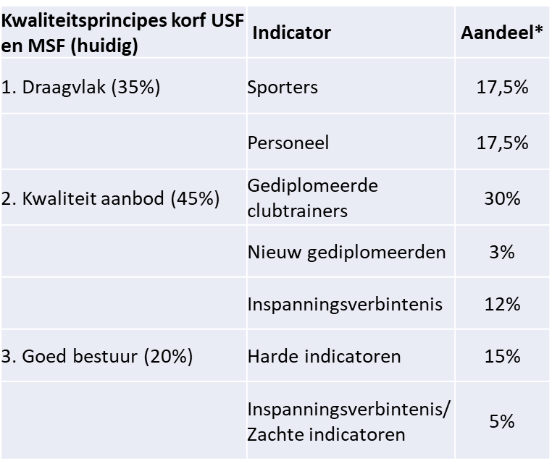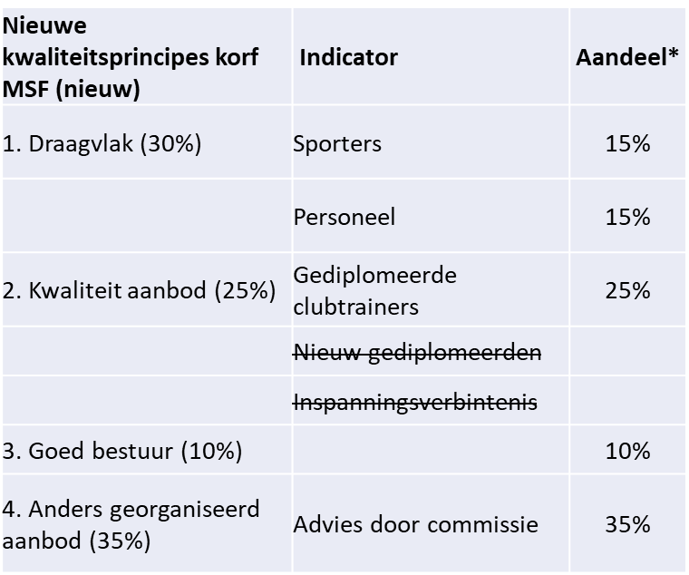

Kwaliteitsprincipes 1,2 en 3 worden beoordeeld op basis van kwantiteit.
Kwaliteitsprincipe 4 (Anders georganiseerd aanbod) zal beoordeeld worden door een beoordelings-commissie. Elke multisportfederatie zal een beleid rond het ‘anders georganiseerd aanbod’ moeten opstellen en de beoordelingscommissie zal dan bepalen of hier al dan niet middelen voor toegekend worden.

Kwaliteitsprincipe 1: sporters
Er zal een wegingsfactor toegevoegd worden aan bepaalde sporters.
Vb. sporters die sporten beoefenen die geen sporttak van een USF beoefenen zullen meer doorwegen.
Vb. multisporters <18 jaar zullen meer doorwegen.

Kwaliteitsprincipe 2: gediplomeerde clubtrainers
Hier zijn nog enkele denkpistes lopende zoals bv. multisportcoach, opleiding in nieuwe sporten

Kwaliteitsprincipe 3: goed bestuur
Hier verandert er weinig t.o.v. de huidige situatie.

Kwaliteitsprincipe 4: Anders georganiseerd aanbod
Een beoordelingscommissie zal oordelen over de kwaliteit van het aanbod, beoogde impact, plan van aanpak, subsidienoden, laagdrempeligheid, samenwerking/complementariteit, duurzaamheid, link met totaal visie op lange termijn

Vragen/opmerkingen?

Wim Verstraete: “Als ik de nieuwe basisopdracht hoor, dan vraag ik mij af waar onze visies dan in het nieuwe decreet nog zo verschillen? FALOS-SPORT+ richt zich al jarenlang op deze doelgroep.”
Een multisportfederatie heeft 4 basisopdrachten, maar de link naar de duurzame werking moet wel nog steeds aanwezig blijven.
De overheid vindt de ongebonden sporter een belangrijke doelgroep. Maar de basis van een multisportfederatie blijft nog steeds het aansluiting en ondersteunen van lokale clubs, aangevuld door een bijkomende basisopdracht om de ongebonden sporter te bereiken. Een belangrijke subsidievoorwaarde blijft het aanbieden van minstens 5 sporttakken via lokale verenigingen.

Frank: “Wordt de 35% voor het ‘anders georganiseerd aanbod’ subjectief of objectief berekend?”
Dit is een terechte vraag/opmerking.
De simulaties die wij trachten te maken is enkel van kwaliteitsprincipe 1 t.e.m. 3.
“Waar is hier de weging voor volwassenen/ouderen?”
Ze ondersteunen het met 1, maar jeugd wordt inderdaad wel nog steeds naar voor getrokken met een weging van 2. Ze hechten veel belang aan ouderen in beweging, maar melden dat het wel ondersteund wordt, maar niet groter dan 1.

 | (her)aansluiting leden
We zien dat er op dit moment nog 350 openstaande heraansluitingen zijn voor de sportieve afdeling OKRA-SPORT+. De reden hiervoor kan gevonden worden bij de deadline van OKRA, die pas ligt op 1 april.

Momenteel hebben we in totaal 45 557 leden.
- OKRA-SPORT+: 40 197
- FALOS-SPORT+: 3 008
- KRACHTBAL-SPORT+: 2 352
In vergelijking met de cijfers van 2019 is dit een daling van ledenaantal met bijna 15%.

Op vraag van het bestuur zal er op de algemene vergadering ook een overzicht weergegeven worden van de ledenevolutie per sportieve afdeling.

 | Beleidsplan: ethisch sporten
Op dit moment staan er 41 aanspreekpunten op clubniveau geregistreerd in het ledenbeheer.
- OKRA-SPORT+: 12
- FALOS-SPORT+: 1
- KRACHTBAL-SPORT+: 28

Ethisch sporten stond ook dit jaar op het programma van de forumdagen. We ontwikkelden een affiche die onze clubs kunnen gebruiken om leden te sensibiliseren. Gegevens van het aanspreekpunt op clubniveau kunnen nog toegevoegd worden.
Deze affiches kunnen gedownload worden vanop onze website.

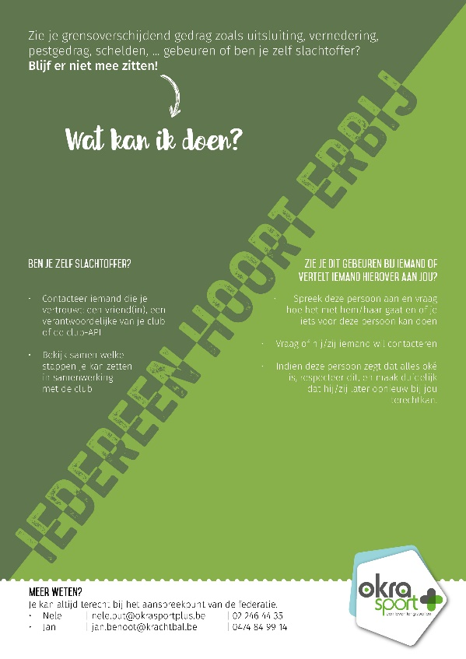

Mark De Soete
Recent is er in het (commercieel) voetbal een nieuw technisch directeur aangesteld. Deze persoon werd recentelijk nog beschuldigd van herhaaldelijk grensoverschrijdend gedrag, waartegen momenteel nog een onafhankelijk onderzoek loopt.
Het is moeilijk te begrijpen dat dit gebeurt in een tijd waar federaties benadrukt worden om sterk in te zetten op een beleid rond grensoverschrijdend gedrag.
Graag wil ik aanbevelen om een signaal te geven aan Sport Vlaanderen (of andere) over dit voorval.

Jo De Smet
Jo wenst zich aan te sluiten bij hetgeen Mark aangeeft.

Er wordt daarnaast ook nog aangegeven om eventueel via VSF/ICES hierop te reageren.

Bart geeft ook aan dat we hier zeker op gepaste wijze op moeten reageren. We bekijken nog hoe we dit kunnen doen. (ondertussen werd er gereageerd naar ICES, deze communicatie wordt meegestuurd in bijlage).

 | Subsidie-aanvragen laagdrempelig sporten
Beide projecten zijn helaas ook na het mondeling bezwaar, niet weerhouden voor subsidies.

Memoride
Er wordt nog steeds aangegeven dat het zinvoller is om het project uit te rollen in WZC. De beoordelingscommissie vindt de impact van dit project te laag. Onze doelstelling van het project is geheel anders. De commissie vindt het een veelbelovend project, maar wensen het alsnog niet te subsidiëren.

Soepel Actief
Het grootste argument om het project niet te weerhouden is dat de kost te groot is voor het bereik dat vooropgesteld wordt.

Vraag aan het bestuur: “Kunnen we alsnog kleinschalig doorgaan met het project?”
We zullen vrijwilligers opleiden en zelf instaan voor de aanstelling van de lesgevers in het trefpunt. Het trefpunt moet dus niet zelfstandig op zoek naar een lesgever.

Vragen/opmerkingen

Walter Franckaert
Met ons trefpunt hebben we, tijdens corona, aandacht besteed om toch te blijven bewegen. We hebben gemerkt hoe belangrijk het is om mensen in beweging te houden.
Als we starten met ‘soepel actief’, dan zal de deelnameprijs wel een drempel zijn.
Er wordt aangevuld dat het belangrijk is om tips mee te geven aan de trefpunten om aan subsidies te geraken om deel te nemen aan dit project. Tips over de manier van aanpakken. Het is ook de manier hoe je de deelnameprijs communiceert naar de mensen om deelnemers toch over de drempel te krijgen.

“Zijn er mogelijkheden om een nieuw project in te dienen?”
Neen, vanaf nu kunnen we geen projecten meer indienen binnen de beleidsfocus laagdrempelig sportaanbod.

Wim Verstraete: “Zijn de ingediende projecten altijd ‘te nemen of te laten?”
Na de beoordeling of een project weerhouden wordt of niet, kan er wel nog beroep ingediend worden. Maar tijdens dit beroep kan enkel informatie verduidelijkt worden die al aanwezig was tijdens de aanvraag. De commissie doet dus geen tegenvoorstellen van aanpassingen en/of houdt ook geen rekening met eigen aanpassingen gemaakt na indienen van het project. In die zin zijn dus ingediende projecten steeds ‘te nemen of te laten’.

Bart geeft aan dat hij ook een voordeel ziet in het afgewezen project ‘Soepel actief’. We kunnen het project omvormen tot een kleinschaligere variant en daarnaast ook terug wat meer tijd en energie besteden aan de heropstart van de lokale sportwerking.

Bea Jans
Een aangepaste/meer kleinschalige variant is beter dan helemaal geen versie.

Robert Vervloet
Afhankelijk van het afgesproken deelnamegeld, kan een trefpunt er ook steeds voor kiezen om gedeeltelijk tussen te komen in het deelnamegeld. Dit vermindert mogelijks de drempel voor deelnemers.
Daarnaast kan je als trefpunt subsidies aanvragen binnen je gemeente voor dit soort projecten. Haal je deze binnen, dan kan je daarmee ook het deelnamegeld drukken.
Zelf betaal ik ook € 60 voor 12 lessen pilates.

Bea Jans
We mogen niet uit het oog verliezen dat onze leden niet gewend zijn om te betalen.
Sandra geeft aan dat het project ‘soepel actief’ een goeie test kan zijn, omdat we in de toekomst natuurlijk niet alles nog gratis kunnen blijven aanbieden.

Het bestuur gaat akkoord om het project ‘soepel actief’ in een kleinere versie verder te zetten.

9. | Varia
 | - Ondertekenen preventieplatform (Preventieplatform | Home)
Een vraag die Sandra gekregen heeft van Ingrid.

Preventieplatform dat door verschillende organisaties ondertekend is.

We nemen de tijd om dit te bekijken en we kunnen het agenderen op een volgende vergadering.

Naam | Voornaam | Handtekening
Bolle | Geert
Bruyns | Henricus
Coppens | Lionel
De Bruyne | Eric
De Loore | Raf
De Smet | Jo
De Soete | Mark
Franckaert | Walter
Jacobs | Jos
Jans | Bea
Neuts | Marcel
Nijs | Walter
Schillebeeks | Roger
Timmermans | Ria
Van Belle | Rita
Van Beveren | Dirk
Van Gansen | Dimitri
Van Laer | Joseph
Vanrenterghem | Luc
Vanreusel | Bart
Verstraete | Wim
Vervloet | Robert

